Χειροτεχνία και προγραμματισμός με το Makey Makey 2

Εκτιμώμενη διάρκεια: 2 ώρες
Ηλικιακό επίπεδο: Μαθητές γυμνασίου (12-14 ετών)
Μαθησιακοί στόχοι, δεξιότητες και ικανότητες
Αυτή η δραστηριότητα έχει δύο βασικούς στόχους:
- Αφενός, καλλιεργεί την υπολογιστική σκέψη, με την ταξινόμηση ιδεών και την εκτέλεση εντολών που αποτελούν ένα σύνολο, ένα απλό βιντεοπαιχνίδι με το Scratch 3.0.
- Αφετέρου, αναπτύσσει ικανότητες που περιλαμβάνουν χειρωνακτικές δεξιότητες, με τη δημιουργία πρωτοτύπων χειριστηρίων που μπορούν να συνδεθούν με τον πίνακα του Makey Makey.
Η χειροτεχνία και ο προγραμματισμός ενσωματώνονται τέλεια σε μια μεθοδολογία ETMM/ETMTΜ και εμβαθύνουν τη γνώση. Επιπλέον:
- ενθαρρύνουν τη δημιουργική επίλυση προβλημάτων.
- δημιουργούν διαδικασίες μάθησης βασισμένες στην ανακάλυψη πραγματικών προϊόντων.
- επιτρέπουν την ομαδική συνεργασία, σε μικρές ομάδες.
- προσφέρουν στους μαθητές υλικό και μεθοδολογία για να επινοήσουν το δικό τους έργο και να το κατασκευάσουν.
- ενισχύουν την αυτοπεποίθηση και το κίνητρο για δημιουργία και μάθηση.
Δραστηριότητες και ρόλοι
Οι μαθητές βρίσκονται στο επίκεντρο της μάθησης, αναπτύσσουν τα στοιχεία του βιντεοπαιχνιδιού, του σχεδιασμού και των υλικών του πρωτοτύπου. Ο ρόλος του δασκάλου είναι να συνοδεύει και να καθοδηγεί τους μαθητές στη δική τους πορεία μάθησης.
Όλες οι λύσεις είναι σωστές.
Τι θα χρειαστείτε;
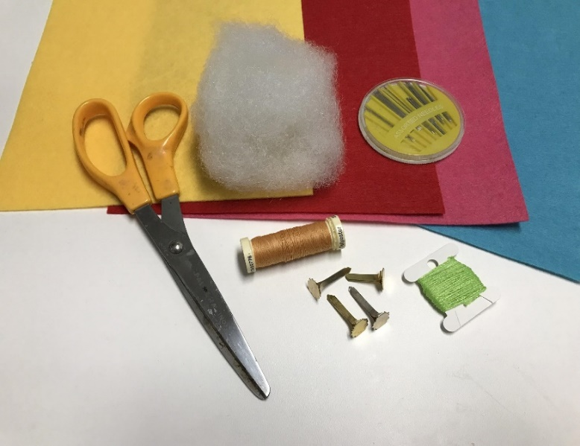
- Υπολογιστές
- Scratch 3.0
- Κιτ Makey Makey (πίνακας Makey Makey, καλώδιο USB, 4 κροκοδειλάκια)
- Διπλόκαρφα
- Έγχρωμη τσόχα
- Υλικό γεμίσματος
- Βελόνα
- Κλωστή
- Ψαλίδι
(Ο παραπάνω κατάλογος είναι ενδεικτικός. Μπορείτε να χρησιμοποιήσετε διαφορετικά υλικά όπως συνδετήρες, αγώγιμα νήματα, χαρτόνια, κολλητική ταινία χαλκού ή κόλλα)
Χώρος μάθησης
Σχολική αίθουσα ή αίθουσα χειροτεχνίας.
Περιγραφή της δραστηριότητας
Η ομάδα μπορεί να χωριστεί σε δύο υποομάδες: η μία μπορεί να δημιουργήσει το βιντεοπαιχνίδι και η άλλη να σχεδιάσει και να κατασκευάσει το χειριστήριο.
Το πρώτο πράγμα που πρέπει να κάνετε πριν ξεκινήσετε να δουλεύετε είναι να ανοίξετε λογαριασμό στο Scratch 3.0. Οι μαθητές μπορούν να δημιουργήσουν το δικό τους βιντεοπαιχνίδι ή να τροποποιήσουν ένα ήδη υπάρχον βιντεοπαιχνίδι. Η ανακύκλωση ενός ήδη υπάρχοντος έργου αποτελεί έναν λιγότερο χρονοβόρο τρόπο δημιουργίας.
Αν θέλετε, μπορείτε να χρησιμοποιήσετε αυτό το έργο. Ακολουθήστε τα εξής βήματα για να δημιουργήσετε ένα απλό βιντεοπαιχνίδι:

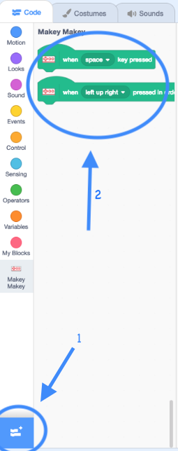 | Θυμηθείτε να χρησιμοποιήσετε τις επεκτάσεις Makey Makey. Μπορείτε να πατήσετε το εικονίδιο κάτω αριστερά στην οθόνη.
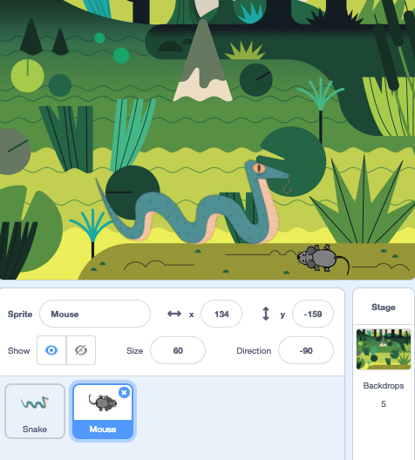 | Επιλέξτε το φόντο και τους ήρωες του παιχνιδιού. Σ’ αυτό το παράδειγμα έχουμε δύο ήρωες: το φίδι και το ποντίκι, επειδή οι μαθητές μελετούν τον έλεγχο του πληθυσμού τρωκτικών με χρήση φιδιών.
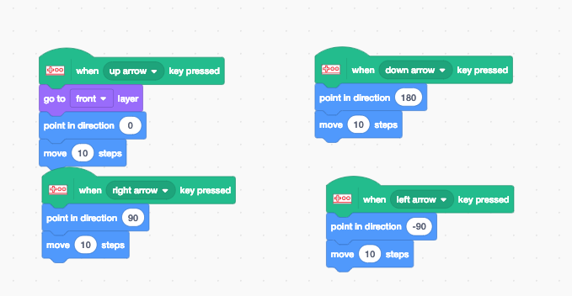 | Το φίδι μετακινείται με το χειριστήριο δεξιά, αριστερά, πάνω και κάτω.
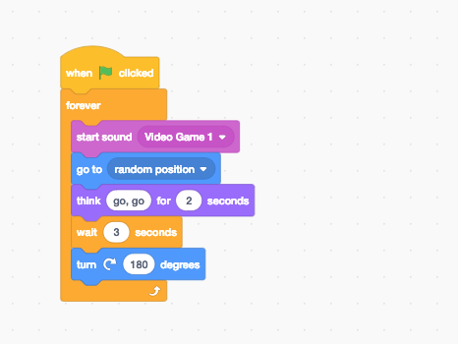 | Προγραμματίστε το ποντίκι, επιλέξτε τη μουσική από τη βιβλιοθήκη Scratch και γράψτε το κείμενο.  Σε αυτήν την περίπτωση, το ποντίκι περιστρέφεται κατά 180 μοίρες μετά από αναμονή 3 δευτερολέπτων.
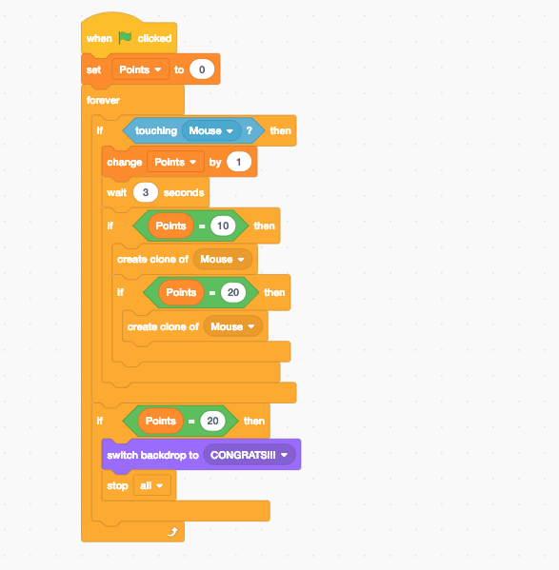 | Ορίστε τη μεταβλητή «points» (βαθμοί). Αν το φίδι πιάσει το ποντίκι, κερδίζει έναν βαθμό. Μπορείτε να δημιουργήσετε έναν κλώνο του ποντικιού αν θέλετε να διπλασιαστεί ο πληθυσμός των ποντικιών και ο θηρευτής να πρέπει να τρώει περισσότερο.  Τέλος, σταματήστε το παιχνίδι και αλλάξτε το φόντο.

.Για να φτιάξουμε το χειριστήριο του βιντεοπαιχνιδιού μπορούμε να χρησιμοποιήσουμε μια απλή αλλά δημιουργική λύση: κόβουμε και ράβουμε μονωτικά στοιχεία τα συνδυάζουμε με υλικά (ενδεχομένως ανακυκλωμένα) που είναι καλοί αγωγοί του ηλεκτρισμού.

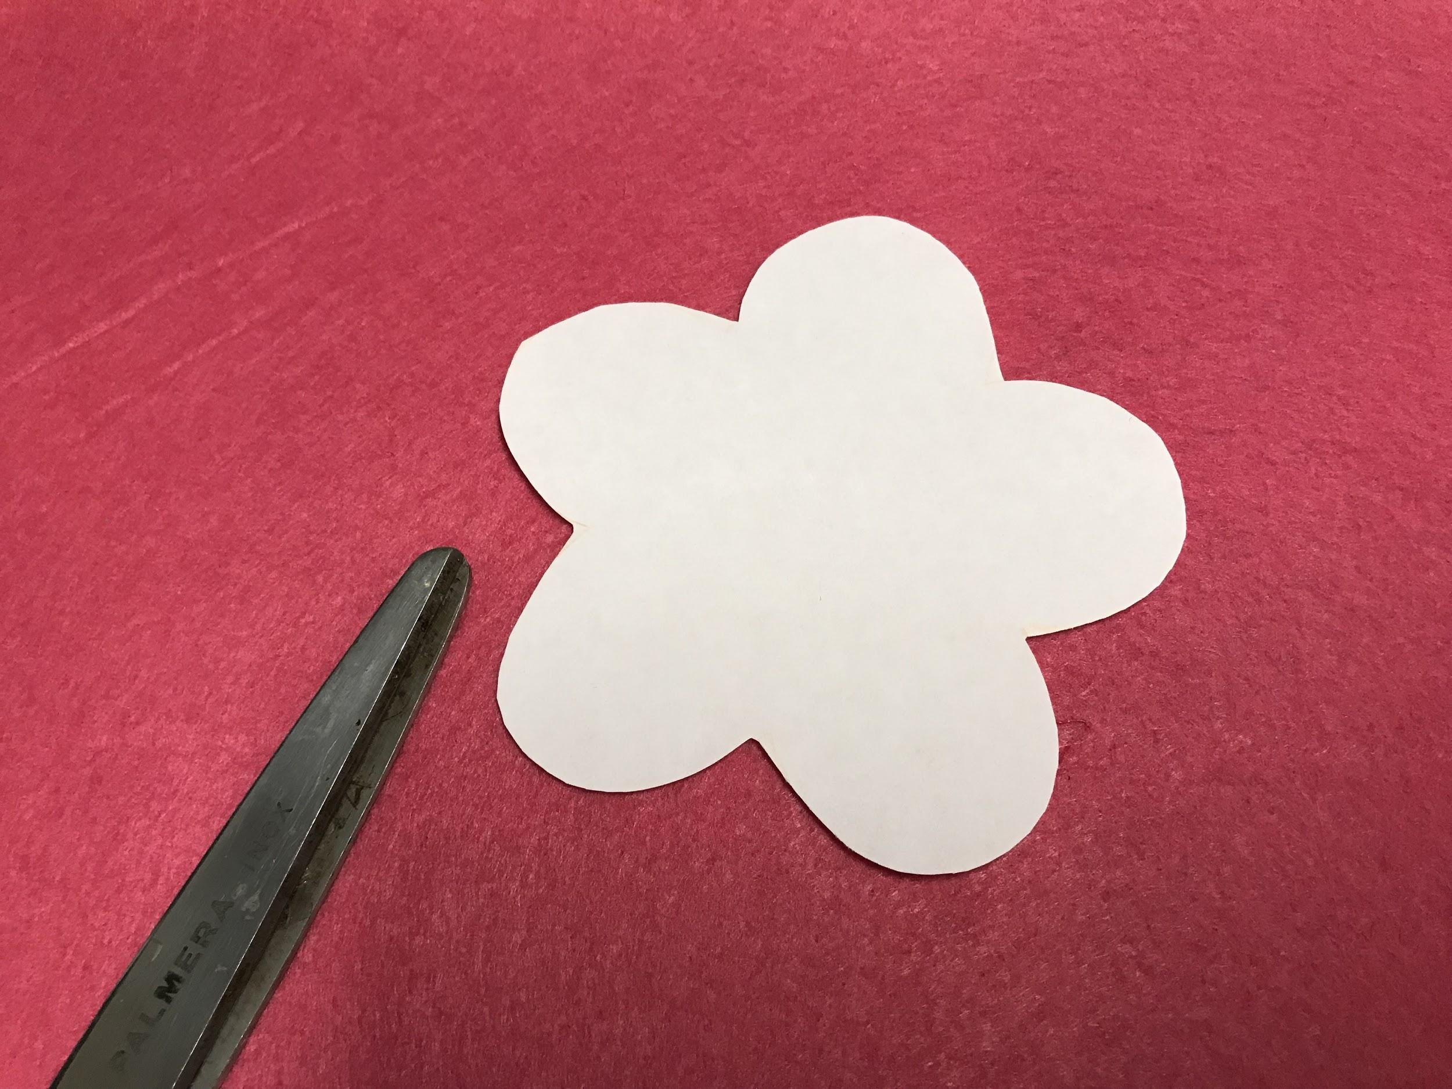 | Επιλέξτε τα φύλλα τσόχας.  Μπορείτε να δημιουργήσετε ένα πρότυπο από χαρτί και να σχεδιάσετε το περίγραμμα του.
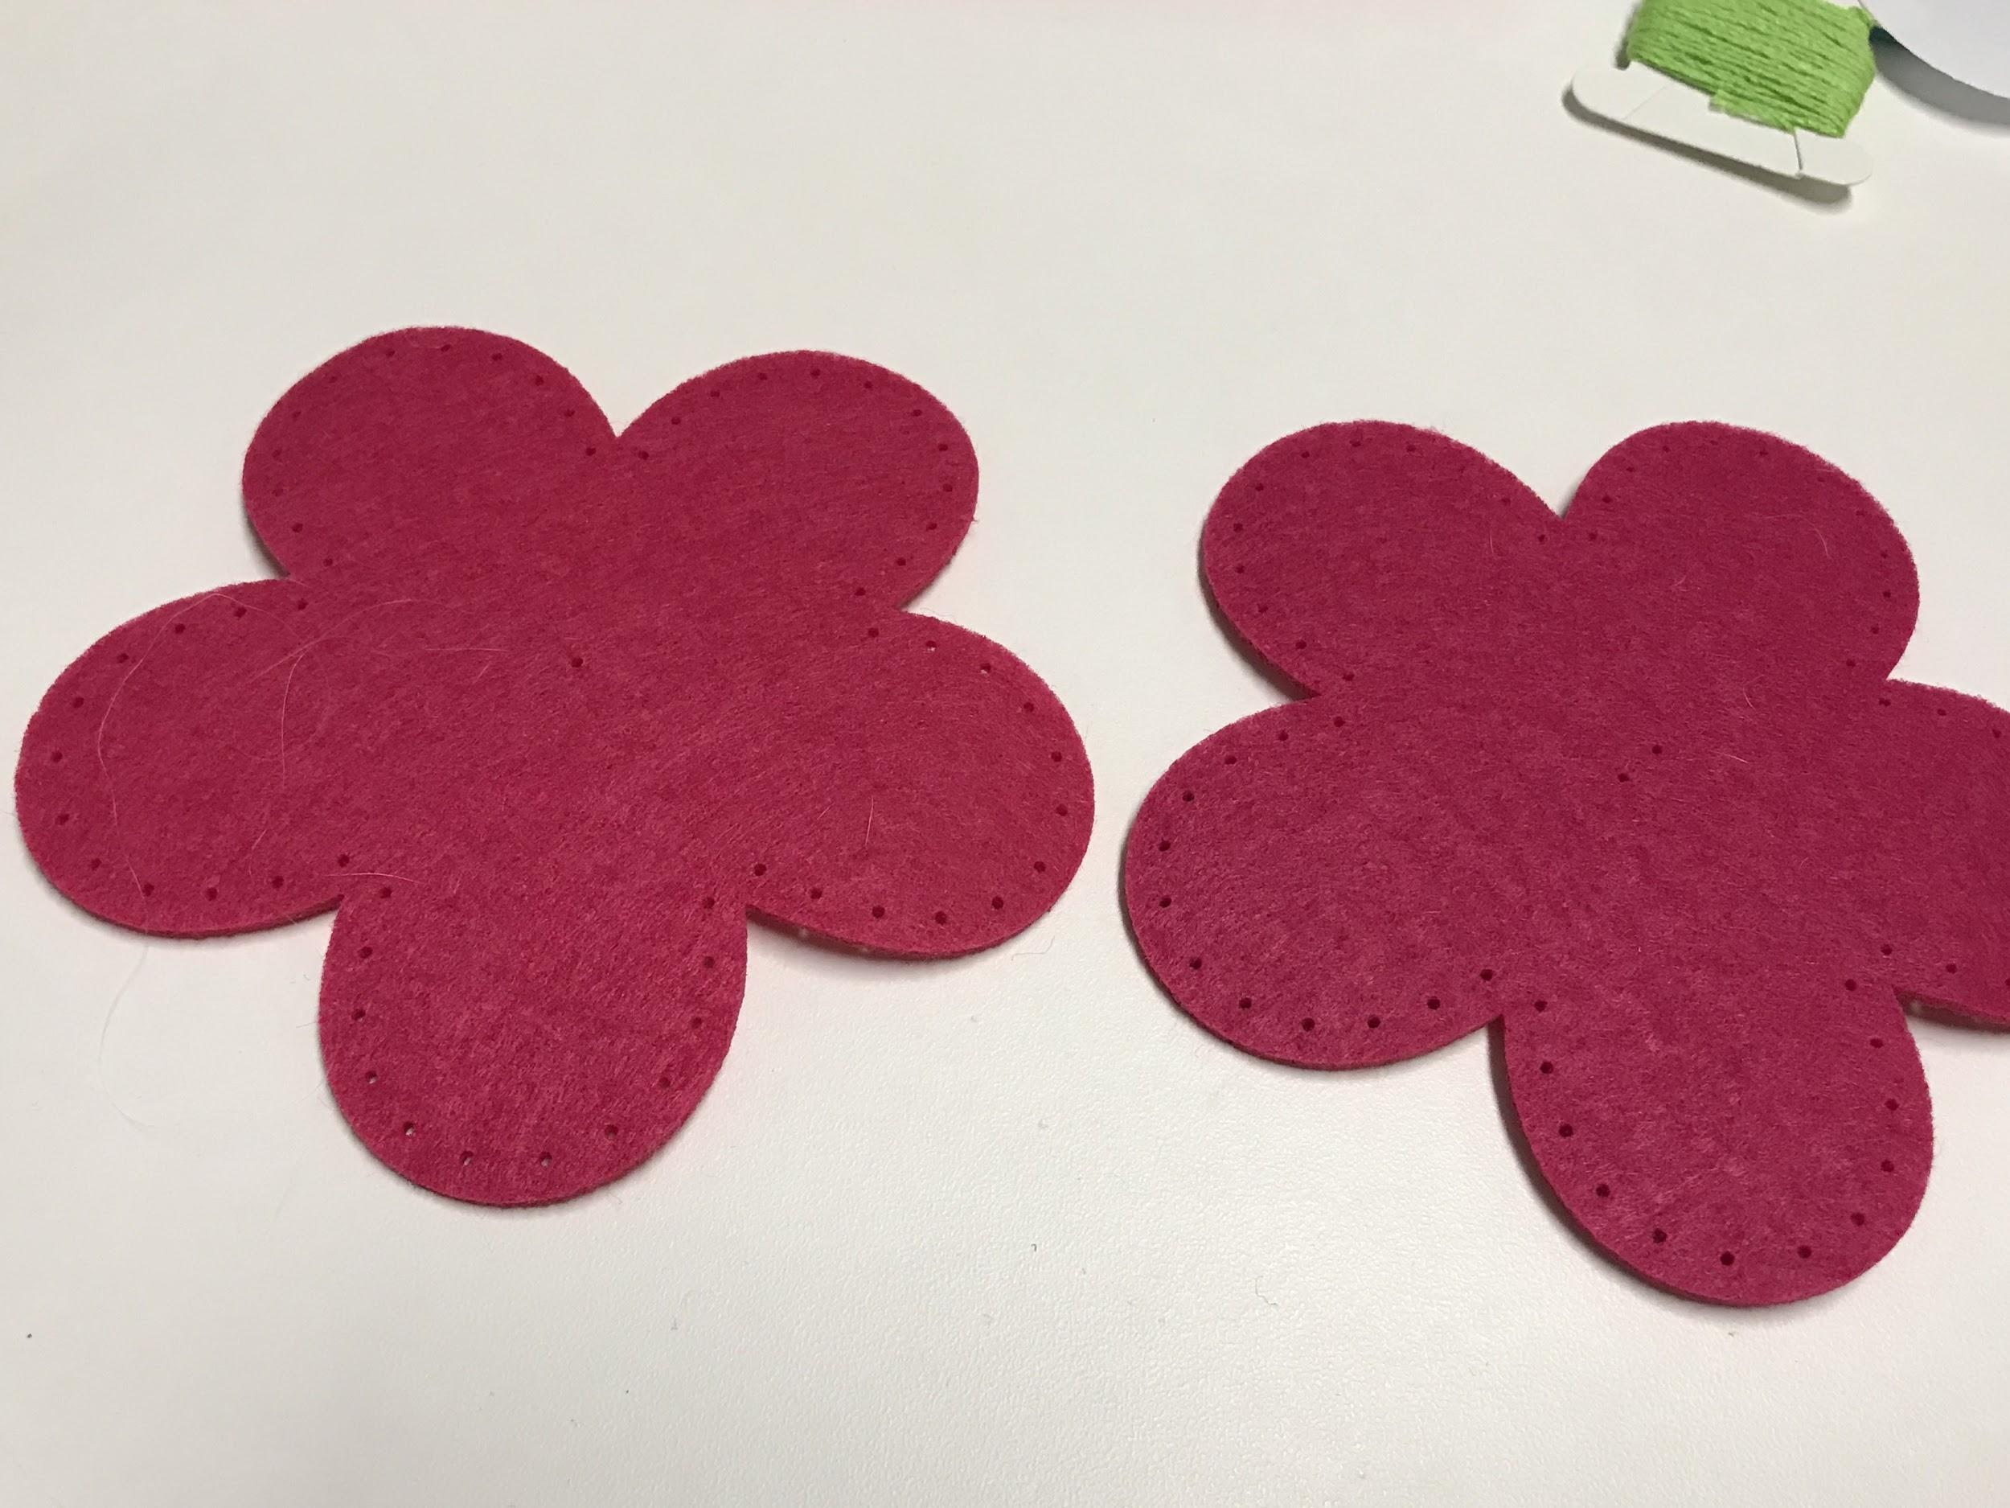 | Κόψτε το μπροστινό και το πίσω κομμάτι.
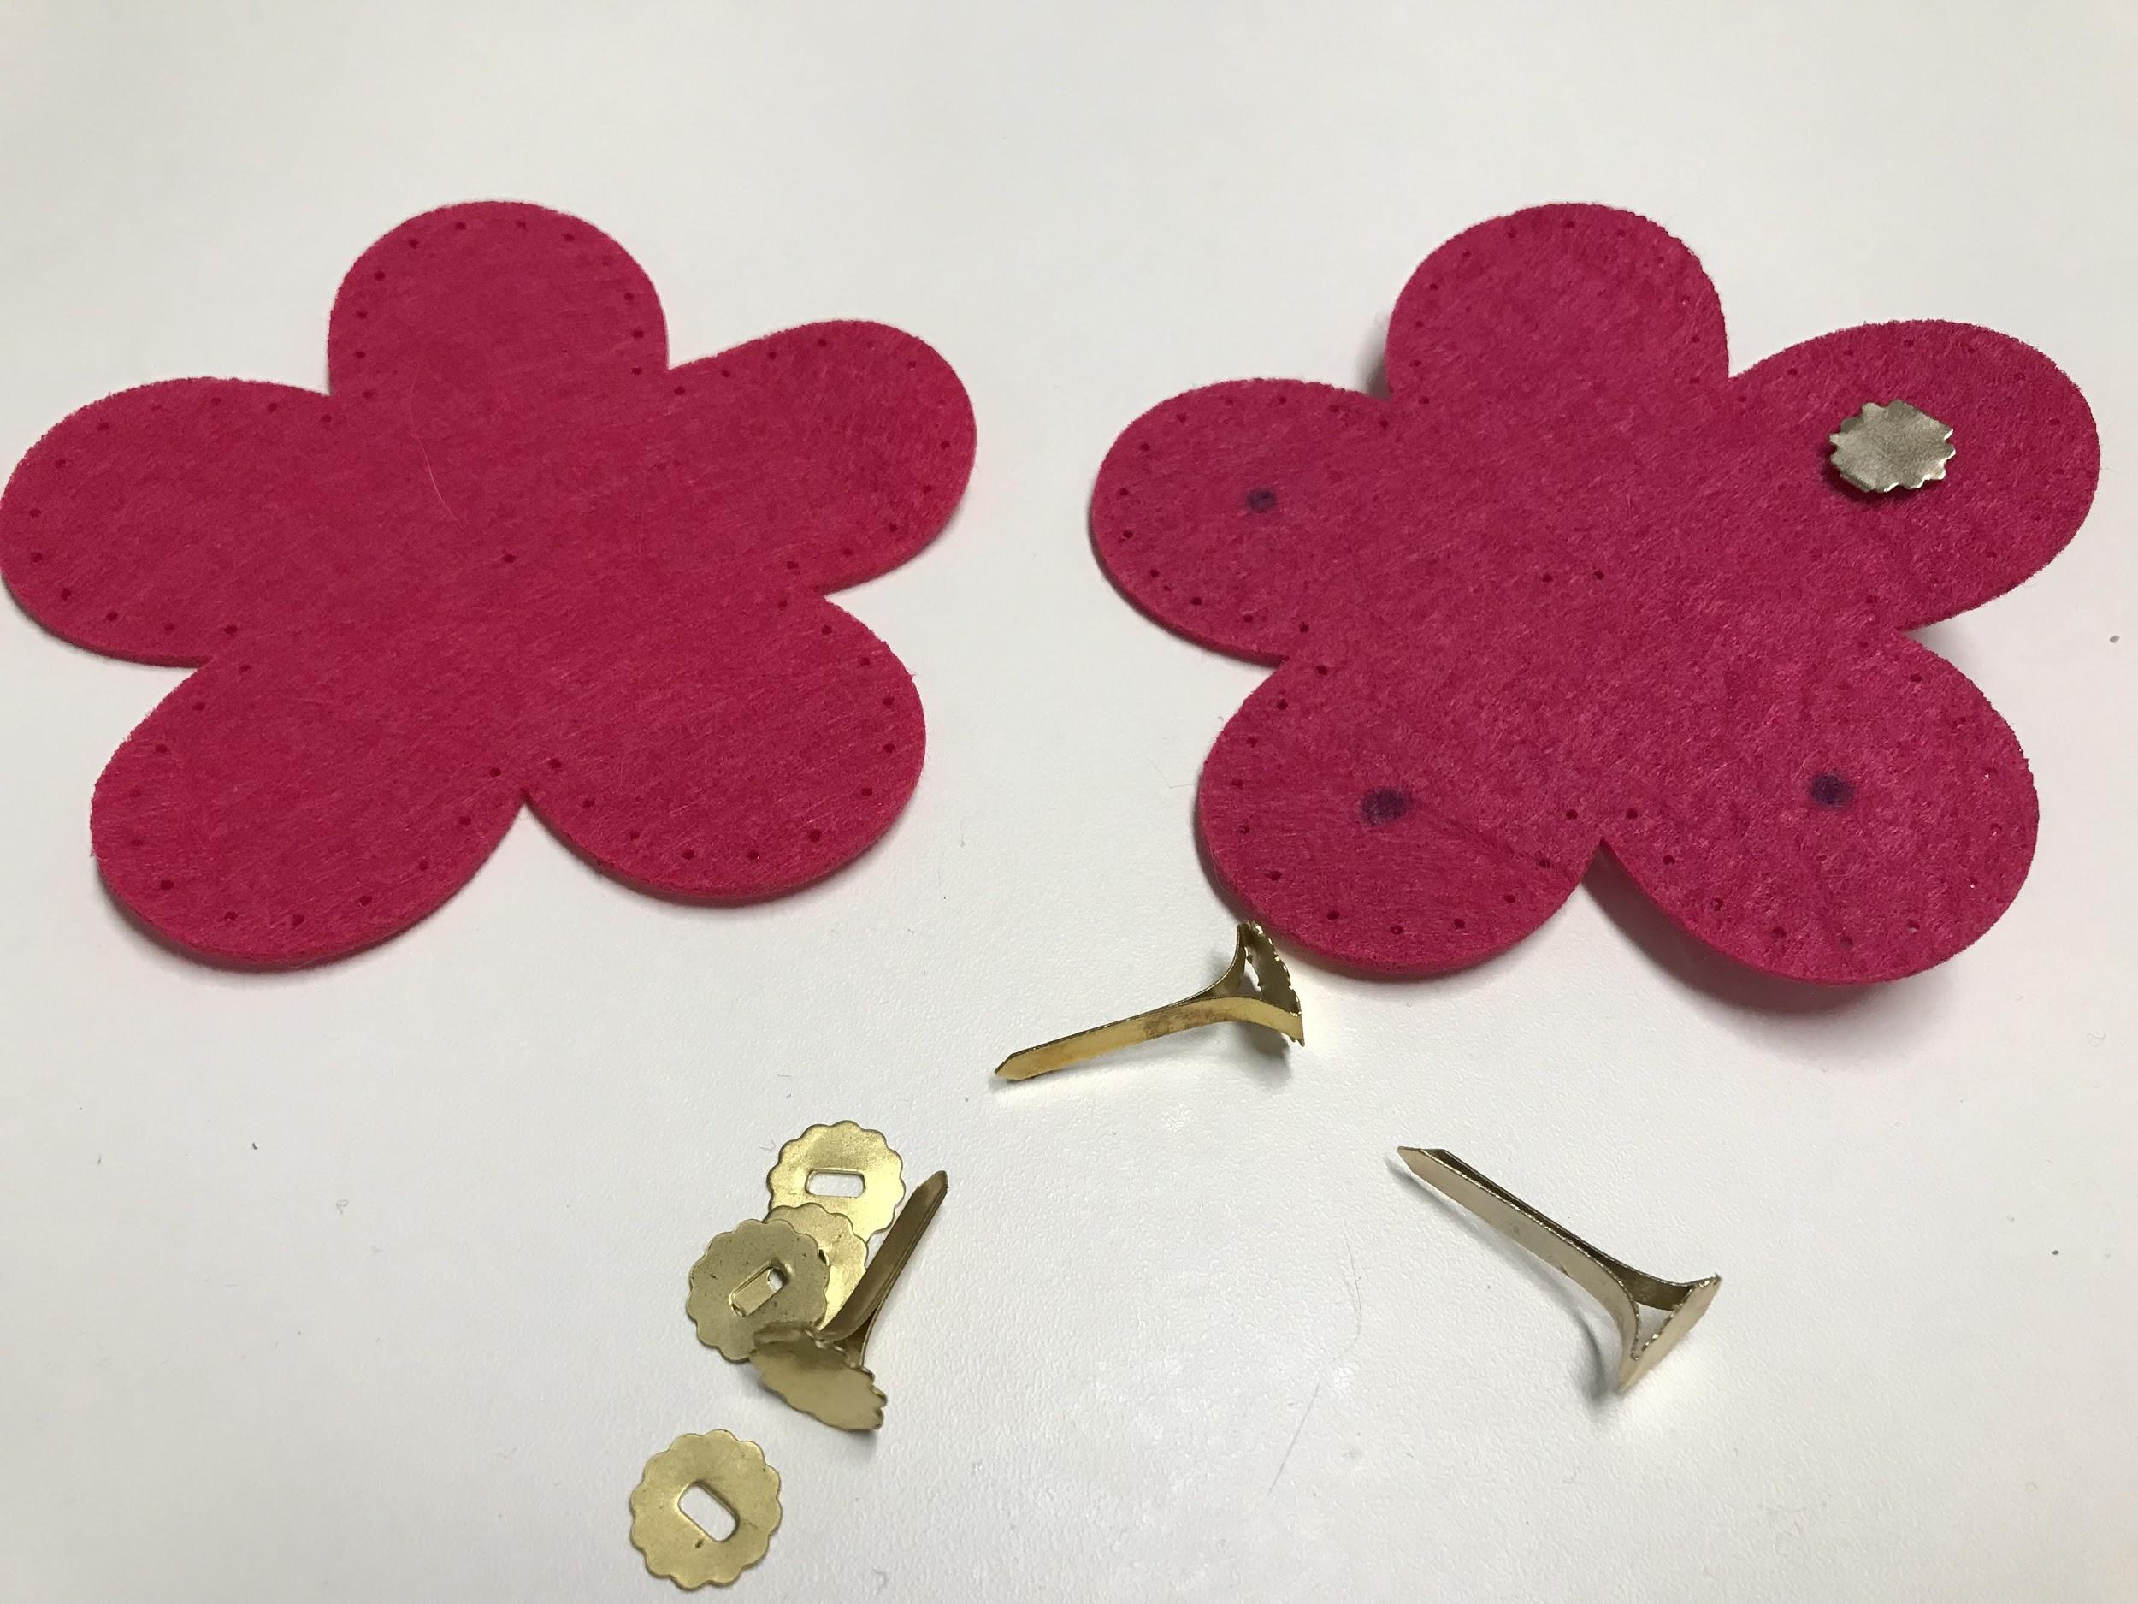 | Τρυπήστε το μπροστινό κομμάτι σε τέσσερα σημεία.  Τοποθετήστε και λυγίστε τα διπλόκαρφα και αφήστε ένα μέρος έξω.
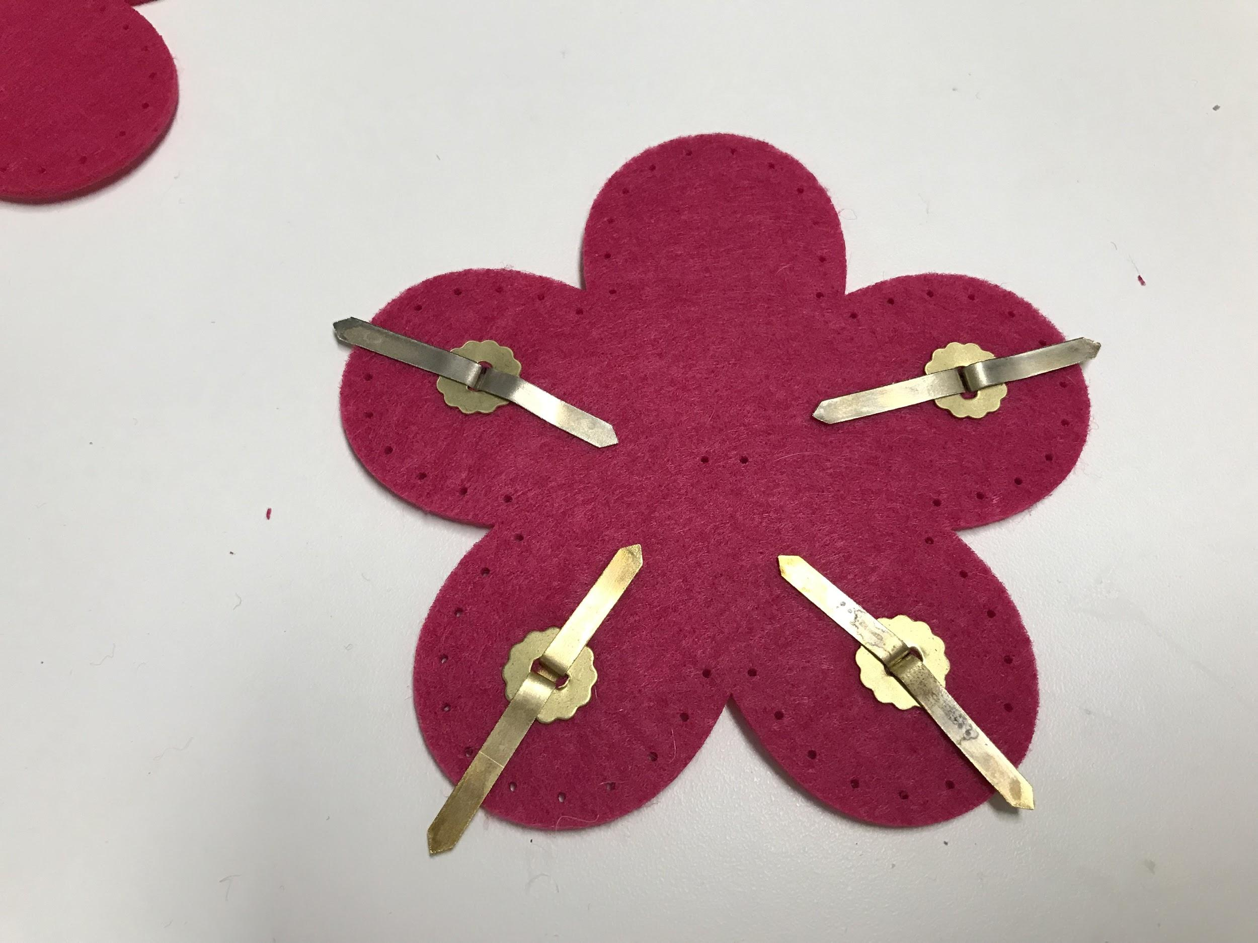 | Μπορείτε να κόψετε ένα από τα κομμάτια ή να τα απομακρύνετε έτσι ώστε να μην έχουν επαφή.
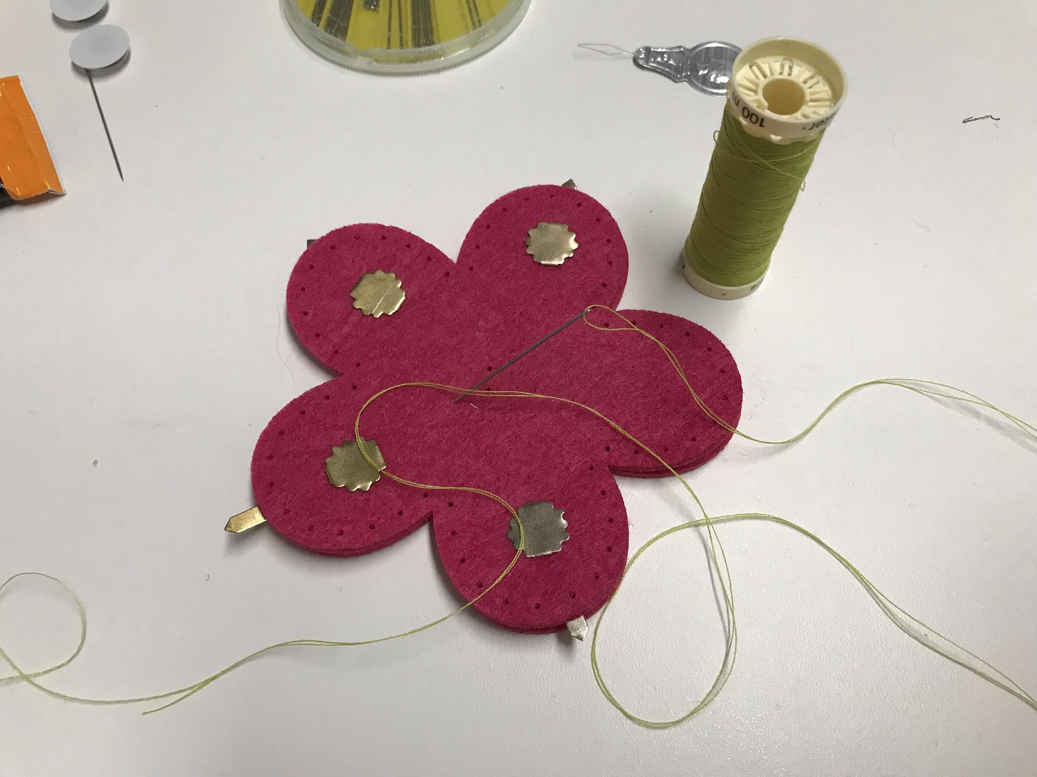 | Ράψτε τα δύο κομμάτια μεταξύ τους.
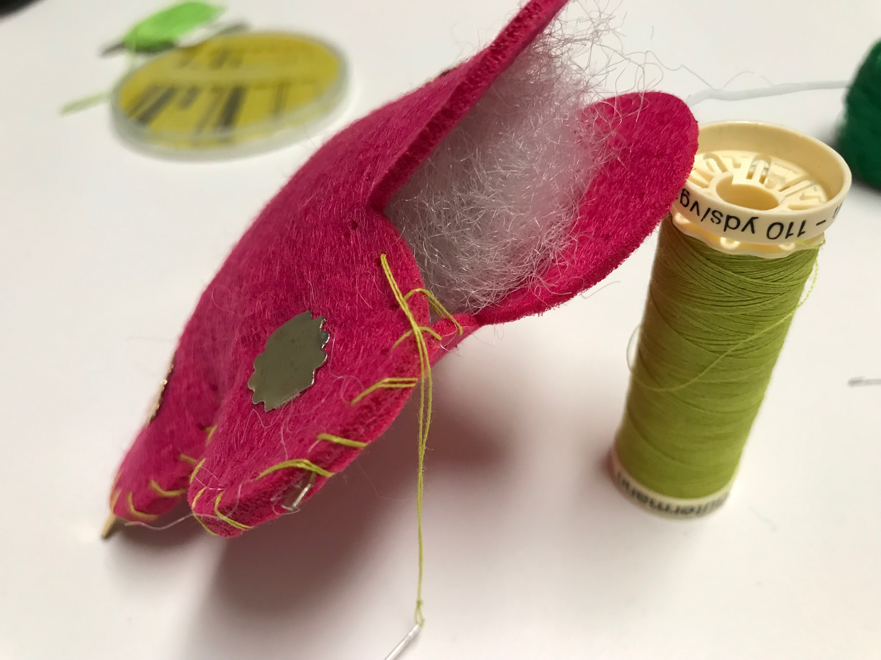 | Γεμίστε το χειριστήριο με το υλικό γεμίσματος.
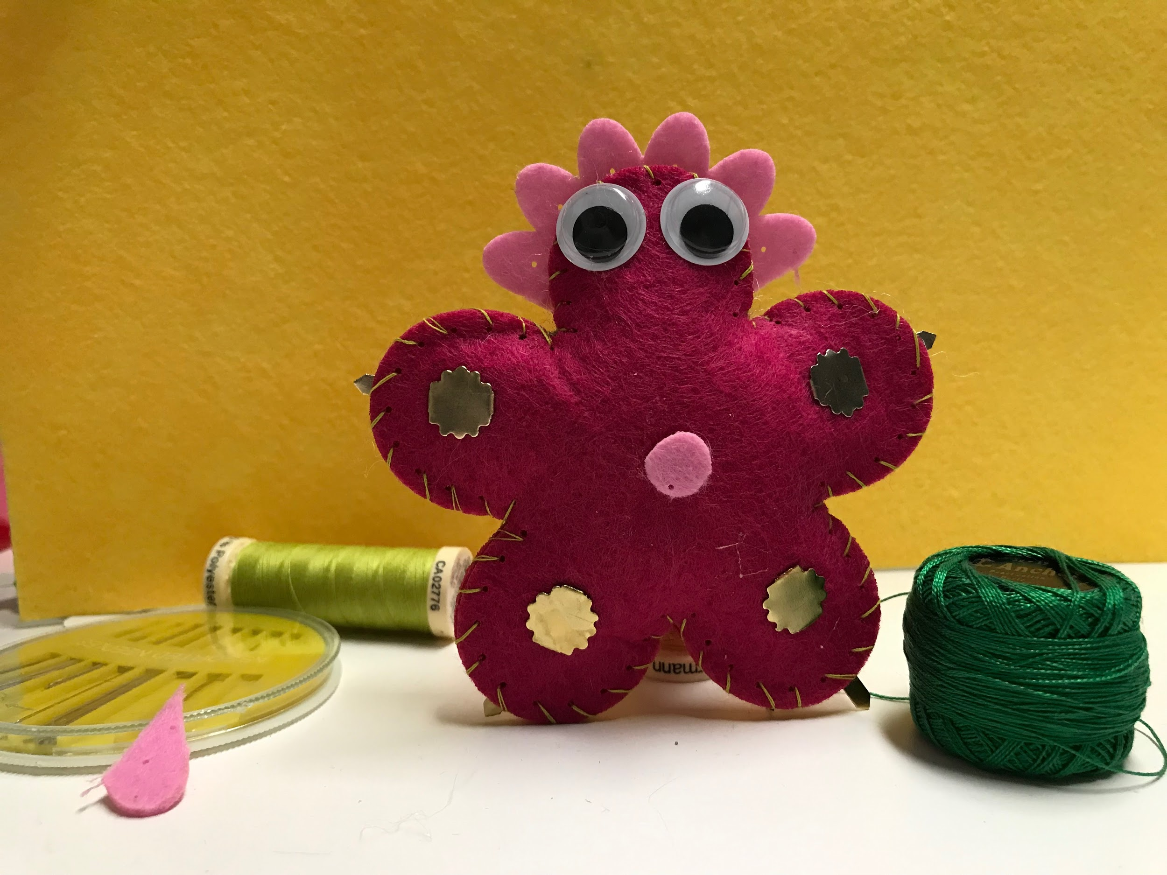 | Διαμορφώστε το χειριστήριό σας σύμφωνα με το προσωπικό σας γούστο.

Συνδέστε τα κροκοδειλάκια, μην ξεχάσετε να τα γειώσετε και απολαύστε το βιντεοπαιχνίδι σας!
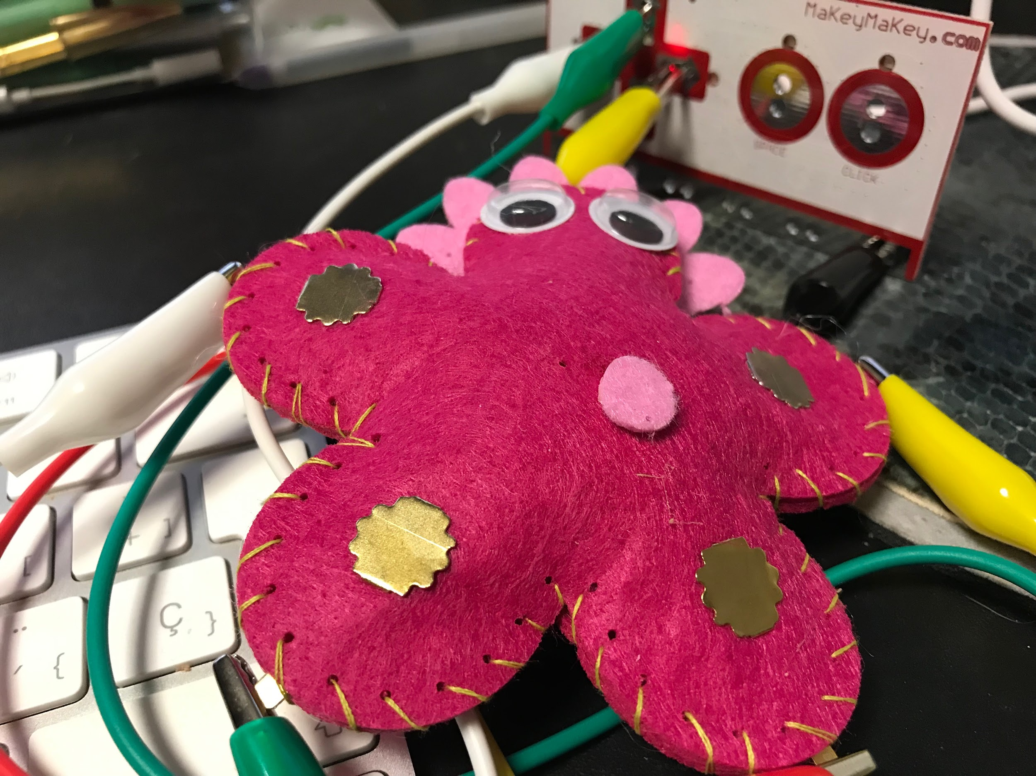

Ονοματεπώνυμο συντάκτη:
Isabel Blanco Pumar
Concepción Fernándes Munín

